附件 1
源城区地震应急预案体系图

河源市地震应急预案

源城区地震应急预案

源城区行业（单位）、镇
（街道）地震应急预案

附件2
地震灾害分级标准

一、特别重大地震灾害（Ⅰ级）
（一）造成100人以上死亡（含失踪），或者直接经济损失占广东省上一年地区生产总值1%以上的地震灾害。
（二）人口较密集地区发生7.0级以上地震，初判为特别重大地震灾害。
二、重大地震灾害（Ⅱ级）
（一）造成50人以上、100人以下死亡（含失踪），或者造成严重经济损失的地震灾害。
（二）人口较密集地区发生6.0级以上、7.0级以下地震，初判为重大地震灾害。
三、较大地震灾害（Ⅲ级）
（一）造成10人以上、50人以下死亡（含失踪），或者造成较重经济损失的地震灾害。
（二）人口较密集地区发生5.0级以上、6.0级以下地震，初判为较大地震灾害。
四、一般地震灾害（Ⅳ级）
（一）造成10人以下死亡（含失踪），或者造成一定经济损失的地震灾害。
（二）人口较密集地区发生4.0级以上、5.0级以下地震，初判为一般地震灾害。

附件3
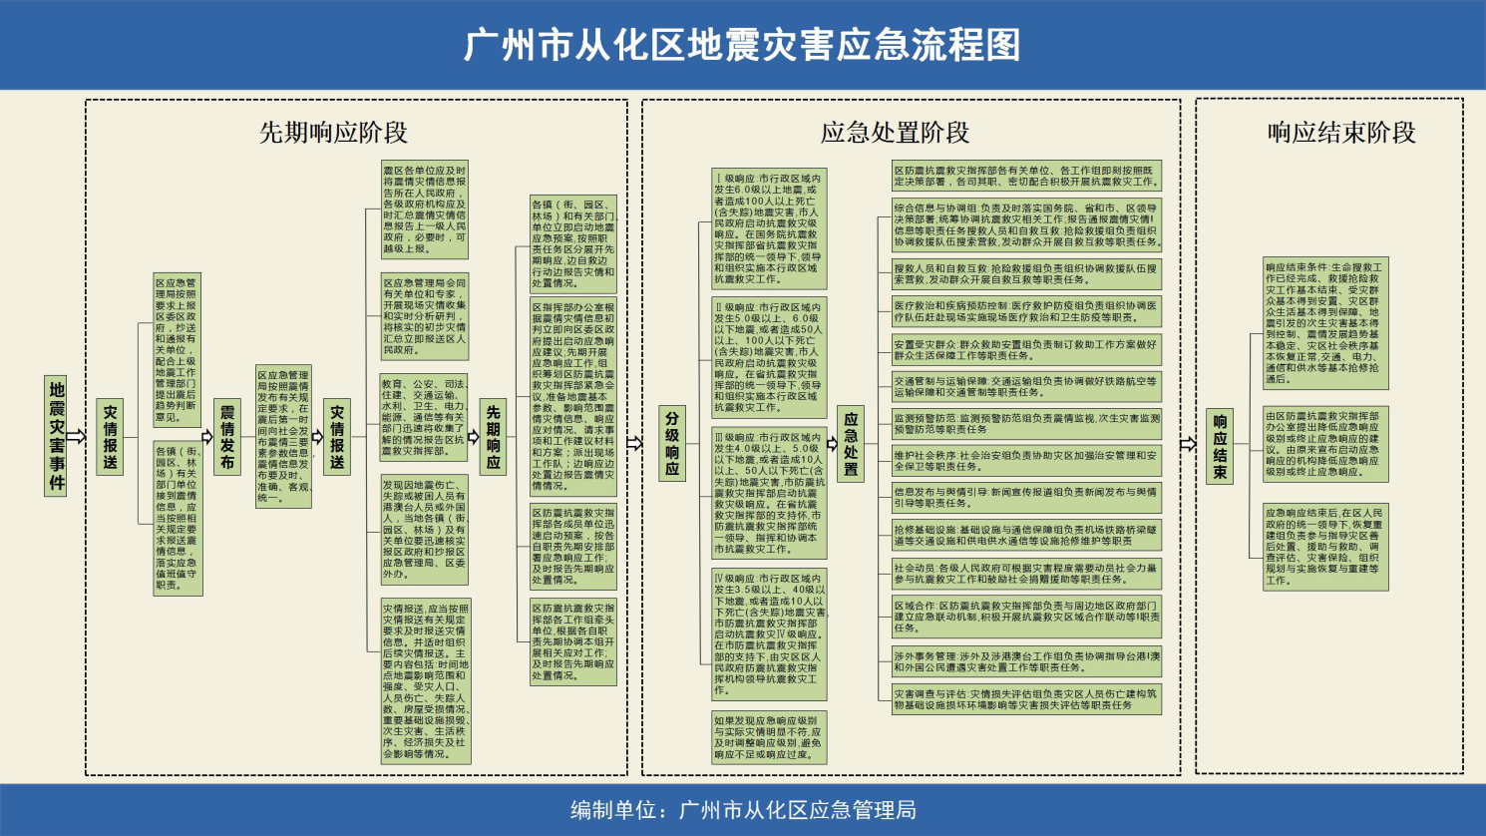
地震灾害应急流程图

附件4
源城区应急管理局物资统计一览表
序号 | 物资类属 | 物资名称 | 单位 | 总数量 | 入库数量 | 出库数量 | 剩余数量 | 所在仓库 | 备注
1 | 三防 | 安全帽 | 顶
2 | 应急 | 防潮垫 | 床
3 | 应急 | 编织袋 | 个
4 | 应急 | 大帐篷 | 个
5 | 应急 | 小帐篷 | 个
6 | 应急 | 睡袋 | 床
7 | 三防 | 救生圈 | 个
8 | 应急 | 竹席 | 张
9 | 三防 | 救生抛投器 | 套
10 | 三防 | 应急箱 | 个
11 | 三防 | 警戒带 | 条
12 | 三防 | 救生绳 | 条
13 | 三防 | 橡皮艇 | 艘
14 | 三防 | 反光雨衣 | 件
15 | 三防 | 发电机 | 台
16 | 三防 | 抽水机 | 台
17 | 应急 | 衣服（夏） | 套
18 | 三防 | 排涝泵（150立方） | 台
19 | 三防 | 13-150-20水带 | 卷
20 | 三防 | 编织袋 | 个
21 | 三防 | 橡皮艇（不含机头） | 艘
22 | 三防 | 橡皮艇30P发动机 | 台
23 | 三防 | 普通排涝泵 | 台
24 | 三防 | 救生衣 | 套
25 | 三防 | 水鞋 | 双
26 | 三防 | 分体式雨衣 | 套
27 | 三防 | 手提式电筒 | 个
28 | 三防 | 防汛救生绳 | 根
29 | 三防 | 8-100-20 水带 | 卷
30 | 应急 | 棉大衣 | 件
31 | 应急 | 棉被 | 床
32 | 应急 | 毛毯 | 床
33 | 应急 | 警用强光手电筒 | 个
34 | 应急 | 探照灯 | 个
35 | 三防 | 对讲机充电器 | 个
36 | 三防 | 对讲机 | 个
37 | 应急 | 太阳能灯 | 个
38 | 三防 | 手电筒充电线 | 条
39 | 三防 | 救生衣 | 件
40 | 三防 | 水鞋 | 双
41 | 三防 | 应急救援包 | 个
42 | 应急 | 折叠床 | 张
43 | 三防 | 防爆探照灯 | 个
44 | 三防 | 绝缘手套 | 双
45 | 三防 | 防滑手套 | 双
46 | 三防 | 长柄雨伞 | 把
47 | 三防 | 潜水泵 | 台
48 | 三防 | 柴油发电机 | 台
49 | 三防 | 防水电缆盘 | 个
50 | 三防 | 棉纱手套 | 双
51 | 三防 | 手持式喇叭 | 个
52 | 三防 | 警戒线（100 米） | 卷
53 | 三防 | 反光锥（雪糕筒） | 个
54 | 三防 | 货架 | 个

